**PEMBUATAN TODO LIST MENGGUNAKAN DB JSON**

1. **KONSEP DASAR**
   1. **Pengertian**

Konsep dasar adalah melakukan pembuatan web apps berfungsi untuk mencatat to do list

* 1. **Alur Algoritma**

1. Pengguna register account
2. Pengguna login as a registered user
3. Pengguna dapat edit profile
4. Pengguna bisa add to do
5. Pengguna dapat mengkategorikan todo list mereka
6. pengguna dapat melihat todo list sesuai dengan urgent
7. pengguna dapat melihat todo list sesuai dengan tanggal paling mepet
   1. **Fungsi**

Secara keseluruhan data ini disimpan dan diolah ke dalam bentuk DB Json menggunakan Json server, dan teknologi yang digunakan ini ada react js dan beberapa framework pembantu

Fungsi masing masing algoritma :

1. Pengguna Register Account {

Ketika pengguna melakukan registrasi account, **sistem akan menyimpan data tersebut ke dalam db.JSON menggunakan Json-server.**

Selama registrasi account, ada beberapa syarat yang dipenuhi oleh pengguna baru diantaranya :

* Username belum tersedia pada db json
* Username tidak diawali dengan angka
* Input verify password harus sama dengan password
* Password {

- minimal 8 karakter

- mengandung alphanumeric

}

}

1. Pengguna Login {

Ketika pengguna login maka sistem akan mengecek username dan password yang sudah disimpan kedalam userdata. Cara kerjanya adalah dipanggil dulu api dengan /username. Kalau tidak ditemukan maka notifikasi salah, kalau ditemukan maka di cek apakah password yang disimpan ini sesuai. Kalau sesuai lanjut ke dashboard

}

1. Edit profile pengguna {

Ketika pengguna edit profile, profile ini akan semacam hidden button menggunakan bootstrap 5 collapse component, nanti dia akan muncul dan turun kebawah. Jadi tidak perlu pindah pages

}

1. Pengguna bisa add to do {

Jadi nanti dibawah ada kaya add to do, form nya akan muncul kalau add to do nya dijalankan

}

1. Penggunaan side navbar {

Ada beberapa kategori yang disajikan, pengguna bisa menambahkan kategori sesua dengan yang pengguna inginkan. Dan menempatkan to do ke dalam kategori yang dia mau

}

1. **RENCANA DESAIN**

Rencana Warna yang digunakan :

<https://www.google.com/imgres?imgurl=https%3A%2F%2Fimages.ctfassets.net%2Flzny33ho1g45%2F2V3SHA3Frd5rSiyeZnzjz%2F7c55800e73cbccc507a316e5cd31dd65%2FNozbe_for_Windows_screenshot&imgrefurl=https%3A%2F%2Fzapier.com%2Fblog%2Fbest-windows-to-do-list-apps%2F&tbnid=rxj_N6DnF2rmoM&vet=12ahUKEwjvkOjOqeX2AhWULrcAHbubA1QQMygGegUIARDEAQ..i&docid=1u0F2Y5KNlxqIM&w=2266&h=1368&q=to%20do%20list%20desktop&ved=2ahUKEwjvkOjOqeX2AhWULrcAHbubA1QQMygGegUIARDEAQ>

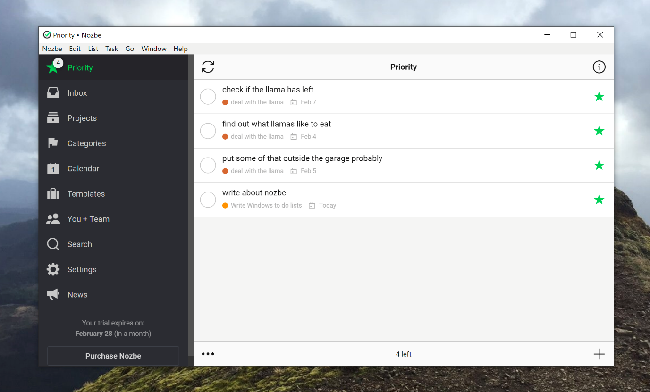

Penggunaan side navbarnya :

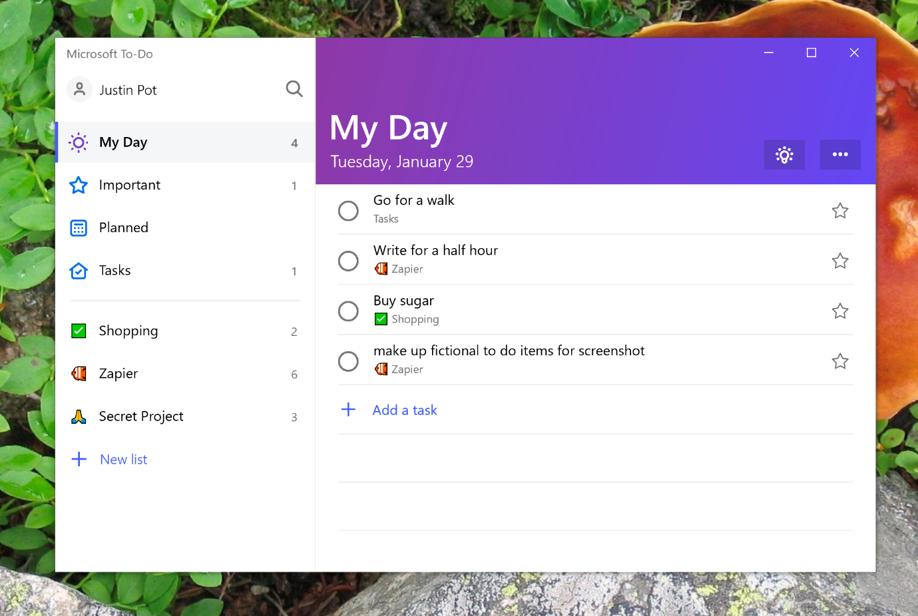

Form validation :

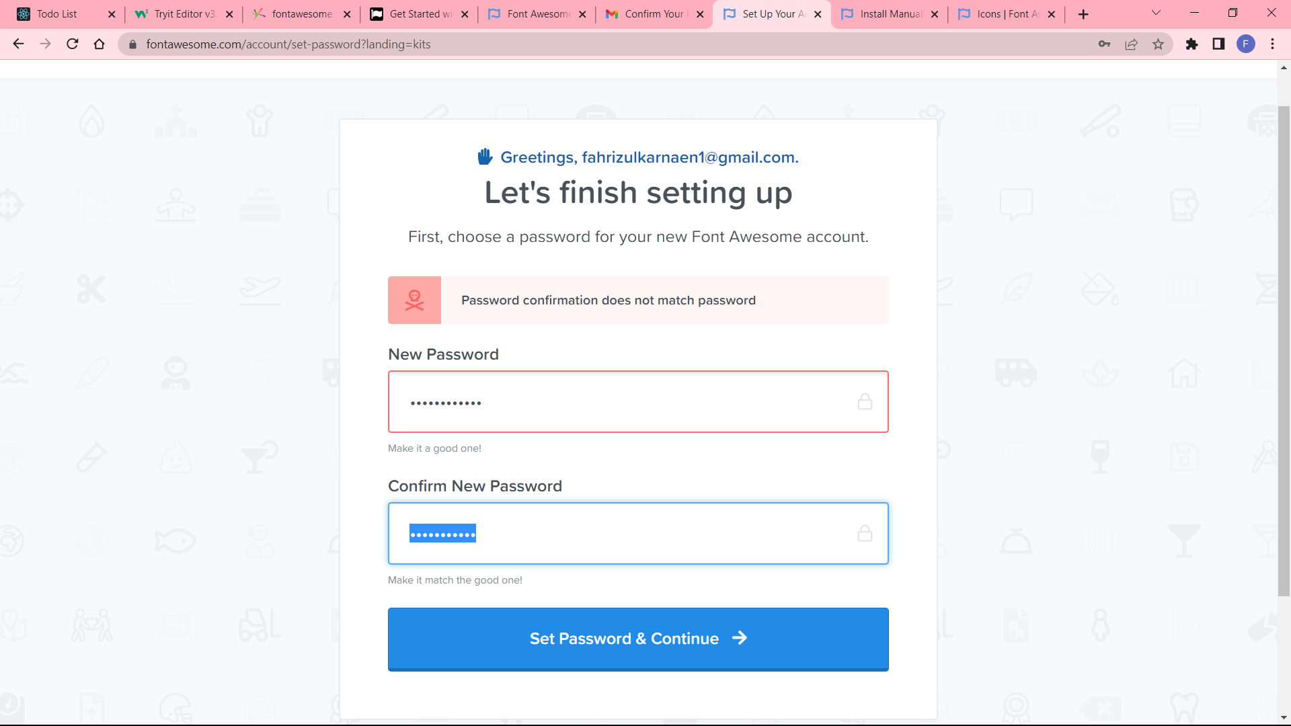

1. **PEMBUATNA**